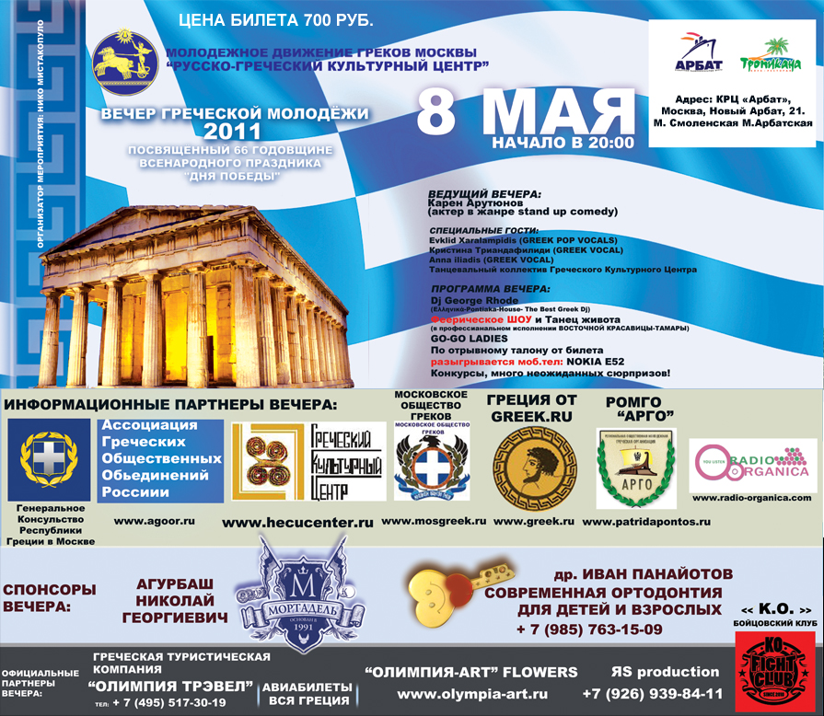

8 МАЯ МОЛОДЕЖНОЕ ДВИЖЕНИЕ ГРЕКОВ МОСКВЫ - "РУССКО-ГРЕЧЕСКИЙ КУЛЬТУРНЫЙ ЦЕНТР" ПРИГЛАШАЕТ ВАС НА ВЕЧЕР ГРЕЧЕСКОЙ МОЛОДЁЖИ 2011

Информация о вечере:

ДОРОГИЕ ДРУЗЬЯ!!!
ГРЕКИ И ФИЛЭЛЛИНЫ МОСКВЫ И РОССИИ!
МОЛОДЕЖНОЕ ДВИЖЕНИЕ ГРЕКОВ МОСКВЫ - "РУССКО-ГРЕЧЕСКИЙ КУЛЬТУРНЫЙ ЦЕНТР" ПРИГЛАШАЕТ ВАС НА
ВЕЧЕР ГРЕЧЕСКОЙ МОЛОДЁЖИ 2011
ПОСВЯЩЁННЫЙ 66 ГОДОВЩИНЕ ВСЕНАРОДНОГО ПРАЗДНИКА "ДНЮ ПОБЕДЫ"
ВЕЧЕР СОСТОИТСЯ:
8 мая Начало: 20:00 до 6:00 в Ночном клубе
"Tropicana"
ВЕДУШИЙ ВЕЧЕРА:
- Карен Арутюнов - актер в жанре stand up comedy
ПРОГРАММА ВЕЧЕРА:
- Dj George Rhode ((Ελληνικά-Рontiaka-House- Best Greek Dj )
- Феерическое ШОУ и Танец живота (в профессианальном исполнении ВОСТОЧНОЙ КРАСАВИЦЫ-ТАМАРЫ)
- GO-GO LADIES
- По отрывному талону от билета розыгрывается моб.тел: NOKIA E52
- Конкурсы, много неожиданных сюрпризов!
Специальные гости:
- Evklid Xaralampidis (GREEK POP VOCALS)
- Кристина Триандафилиди ( Greek Vocal,
лауреат международных конкурсов, гран-при Турции и Кипра, Национальное достояние России)
- Anna iliadis ( Greek Vocal)
-Танцевальный коллектив Греческого Культурного Центра
Лучшая греческая и понтийская музыка и божественная атмосфера!
Исключительно положительные эмоции, отличное настроение!!!
На Вечере будет видеосьемка и греческий профессиональный фотограф
Андрей Харациди,
после вечера фотоотчет в группе и на встрече!
ЦЕНА БИЛЕТА: 700р
Билеты можно приобрести заранее или около входа в клуб "Tropicana".
По вопросам приобретения билетов и бронирования столиков (бронь бесплатно, депозита нет!) обращаться по тел: 1).+7(495) 517-30-19 2).+7(925) 517-30-19
3).+7(926) 517-30-19 4).+7(926) 517-30-20
Внимание! Бронь будет аннулирована по истечении 15 минут после условленного времени.
Просим Вас заранее предупреждать о переносе времени или отмене забронированного столика по вышеуказанным телефонам.
Ночной клуб "Tropicana"
расположен по адресу :
Культурно-развлекательный центр «Арбат».
Москва, Новый Арбат, 21.
Метро Смоленская или Арбатская
http://www.krc-arbat.ru/rus/restaurant/
ИНФОРМАЦИОННЫЕ ПАРТНЕРЫ ВЕЧЕРА:
- Генеральное Консульство Республики Греции в Москве
-Ассоциация Греческих Общественных Обьединений Россиии
http://agoor.ru/
- Греческий Культурный Центр http://www.hecucenter.ru/
- Московское Общество Греков
- Региональная Общественная Молодёжная Греческая Организация "АРГО" http://www.patridapontos.ru/index/
- Греция от Greek.ru
http://www.greek.ru/
- Интернет радиостанция
www.radio-organica.com
СПОНСОРЫ ВЕЧЕРА:
- Агурбаш Николай Георгиевич ООО "Фирма "Мортадель" http://www.mortadel.ru/
- Др. Иван Панайотов
Современная ортодонтия для детей и взрослых.тел:+7(985)763-15-09 http://panaiotovortho.com
ОФИЦИАЛЬНЫЕ ПАРТНЕРЫ ВЕЧЕРА:
- Бойцойвский клуб!« К.О.» FICHT CLUB
- Греческая туристическая компания "ОЛИМПИЯ ТРЭВЕЛ"
тел./факс: +7(495) 517-30-19
- Компания "Олимпия ART"- flowers
http://www.olympia-art.ru/
- ЯS production (продюсерский центр)
+7 926 939 84 11
Праздник жизни начинается, и ты просто не имеешь права пропустить это событие!
НЕ ЗАБУДЬ ПРИГЛАСИТЬ ДРУЗЕЙ НА ВЕЧЕР !!! ;)

